Victor Maidana

MODULO 1 Ciencias Sociales

Colegio Sagrado Corazón Luz y Guía Nº 8229

MÓDULO 1

7° GRADO

ÁREA Ciencias Sociales

PRESENTACIÓN:
Buenas tardes, continuamos con los trabajos virtuales, para desarrollar en nuestros hogares. En este caso desde el Área de las Ciencias Sociales, con la ayuda de páginas de internet podremos, buscar información sobre facultades que tienen los poderes que posee nuestro sistema de gobierno.

Actividades
Realizar las actividades en Carpeta de Ciencias Sociales con gráficos realizados a mano o impresos en A4 .enviar las actividades en formato word o con foto CLARA a correo vic_tor1407@hotmail.com para monitoreo y consultas.

- Observa los siguientes videos desde la página: ( canal PAKA PAKA )
https://www.youtube.com/watch?v=huh9-upM2Qc
COMPLETA el siguiente gráfico.
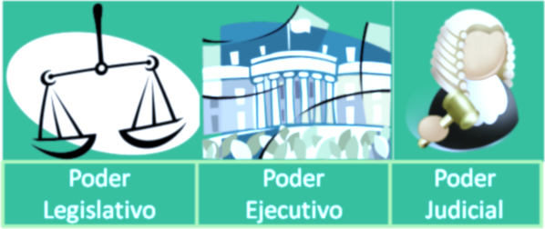

- _________________________________________________________________
- _________________________________________________________________
- __________________________________________________________________
- _________________________________________________________________
- _________________________________________________________________
- __________________________________________________________________
- _________________________________________________________________
- _________________________________________________________________
- __________________________________________________________________

https://www.youtube.com/watch?v=-D2rAz4kjrU
Responde:
¿Qué es un Presidente?
____________________________________________________________
____________________________________________________________
¿Por qué se lo llama primer mandatario? ____________________________________________________________
____________________________________________________________
¿Qué tareas debe hacer el presidente? ____________________________________________________________
____________________________________________________________
¿Quiénes ayudan al presidente en el gobiern ___________________________________________________________ ____________________________________________________________

Realizar las actividades en Carpeta de Ciencias Sociales con gráficos realizados a mano o impresos en A4 .enviar las actividades en formato word o con foto CLARA a correo vic_tor1407@hotmail.com para monitoreo y consultas.

- En la actualidad, el presidente Fernández, de la República Argentina, tomó decisiones que le son propias de su cargo, por la PANDEMIA del Corona virus. ¿Cuáles fueron esas decisiones? Desde el 19 -03-2020
Consulta a https://www.argentina.gob.ar/coronavirus/medidas-gobierno
_____________________________________________________________________________________________________________________________________________________________________________________________ _______________________________________________________________ ______________________________________________________________________________________________________________________________________________________________________________________________________________________________________________________________________________________________________________________________________________________________________________________________________________________________________________________

- Lee la siguiente información , extraída del informativo digital 0221.com.ar que nos indica que ocurre si los ciudadanos no cumplen con la CUARENTENA impuesta por el presidente de la Nación. (https://www.0221.com.ar/nota/2020-3-15-7-51-0--cual-es-la-condena-por-no-cumplir-la-cuarentena-por-el-coronavirus)

¿CUÁL ES LA CONDENA POR NO CUMPLIR LA CUARENTENA?

Se trata de un atentado contra la salud pública. Si bien la pena es leve y se puede canjear por una suspensión de juicio a prueba más el pago de una multa, el panorama se complica si por esa negligencia se comprueba que se contagió a un tercero, en ese caso hay cárcel en el horizonte.
15 de marzo de 2020
Tras la declaración del estado de “pandemia” decretada por la Organización Mundial de la Salud (OMS) a causa del virus COVID-19, las autoridades sanitarias nacionales ordenaron una serie de medidas a cumplir para aquellas personas que regresen de viajes al exterior. Esas medidas son de cumplimiento obligatorio y no aceptan dobles interpretaciones, ya que se trata de resguardar a la salud pública. Es más, desde este lunes se realizarán controles para verificar si los afectados están en sus casas.
El no cumplimiento del aislamiento o cuarentena pone a los rebeldes ante la posibilidad de ser sancionados penalmente con pagos de multas y hasta penas de varios años de cárcel de cumplimiento efectivo.
El bien jurídico tutelado es la salud de la población. La propagación de enfermedades se estableció dentro del capítulo de delitos de peligro en el Código Penal argentino.
Son varios los apartados que integran ese bloque de sanciones codificadas, pero en este caso puntual dos de los que se pueden aplicar son los artículos 202 y 205 que establecen las siguientes penas.
articulo 202. - Será reprimido con reclusión o prisión de tres a quince años, el que propagare una enfermedad peligrosa y contagiosa para las personas.
articulo 205. - Será reprimido con prisión de seis meses a dos años, el que violare las medidas adoptadas por las autoridades competentes, para impedir la introducción o propagación de una epidemia.
Las normas son claras en cuanto a las penas a cumplir en caso de responsabilidades. Luego tallará la creatividad procesal de los defensores para obtener mejores resultados para sus asistidos, es decir, una pena lo más leve posible.

¿Que indican los artículos 202 y 205 del Código Penal Argentino?
__________________________________________________________________________________________________________________________________________________________________________________________________________________ __________________________________________________________________________________________________________________________________________________________________________________________________________________

- Escribe una opinión personal sobre la CONDUCTA que se debería seguir por los ciudadanos de la república argentina, con respecto a respetar la cuarentena por la Pandemia por Coronavirus, fundamenta.
_________________________________________________________________________________________________________________________________________________________________________________________________________________________________________________________________________________________________________________________________________________________________________________________________________________________________________________________________________________________________________________________________________________________________________________________________________________ ______________________________________________________________________________________________________________________________________________________________________________________________________

Actividades
Realizar las actividades en Carpeta de Ciencias Sociales con gráficos realizados a mano o impresos en A4 .enviar las actividades en formato word o con foto CLARA a correo vic_tor1407@hotmail.com para monitoreo y consultas.

- Observa la información de siguiente medio de comunicación, sobre la propagación de la pandemia en el mundo. https://www.heraldo.es/noticias/internacional/2020/02/29/mapa-mundo-casos-paises-confirmados-coronavirus-2020-1360710.html#
En este mapa de Europa-Asia marca los 3 países con más casos de Corona Virus. Escribe sus nombres .

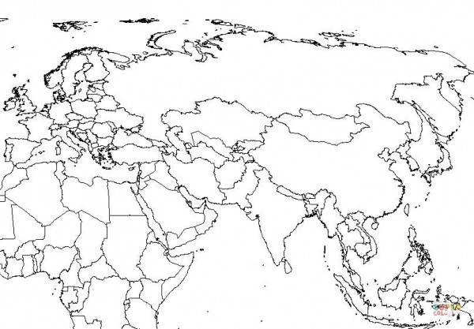

- ._________________________ _____________________ ______________________

¡Felicidades!
Terminaste el primer módulo de Ciencias Sociales, espero que las actividades sirvieran para incorporar nuevos conocimientos .
Profesor Victor

